
云南腾电科技有限公司

运维服务能力管理报告

（YNTD-ITSS-0304）

编制人:阮郑 | 编制时间:2025.10.31
审核人:赵建中 | 编制时间:2025.10.31
批准人:陆涛 | 审批时间:2025.10.31

文件编制和变更履历
版本 | 编制/更改 |  | 发布 |  | 实施 |  | 更改记录
 | 作者 | 日期 | 审核 | 日期 | 批准 | 日期
V1.0 | 阮郑 | 2025.10.31 | 赵建中 | 2025.10.31 | 陆涛 | 2025.10.31 | 首次发布

目录
云南腾电科技有限公司 1
运维服务能力管理报告 1
（YNTD-ITSS-0304） 1
文件编制和变更履历 2
1. 概述 6
2. 人员管理总结 6
2.1. 招聘情况说明 6
2.1.1. 招聘计划完成情况 6
2.1.2. 招聘指标完成情况 7
2.2. 储备情况说明 7
2.2.1. 储备计划完成情况 7
2.2.2. 储备指标完成情况 8
2.3. 培训情况说明 8
2.3.1. 培训计划完成情况 8
2.3.2. 培训指标完成情况 11
2.4. 备份情况说明 12
2.4.1. 备份计划完成情况 12
2.4.2. 备份指标完成情况 12
2.5. 绩效考核情况说明 13
2.5.1. 绩效考核完成情况 13
2.5.2. 绩效考核指标达成情况 13
2.6. 能力评价情况说明 13
2.6.1. 技能评价完成情况 13
2.6.2. 技能评价指标完成情况 14
3. 资源管理总结 14
3.1. 资源管理情况总结 14
3.1.1. 运维工具管理情况总结 14
3.1.2. 服务台管理情况总结 15
3.1.3. 备件库管理情况总结 15
3.1.4. 服务知识管理情况总结 15
3.1.5. 最终软件库管理情况总结 15
3.1.6. 服务数据管理情况总结 16
4. 技术管理总结 16
4.1. 物管平台-物联标识系统 16
4.1.1. 项目总体概况 16
4.1.2. 整体计划推进表 17
4.1.3. 整体功能介绍 17
4.1.4. 主要模块详情 18
4.1.5. 产品功能与实现目标 21
4.2. 隔离装置监控处置工具 21
4.2.1. 项目总体概况 21
4.2.2. 整体功能介绍 22
4.2.3. 主要模块详情 22
4.2.4. 产品功能与实现目标 24
4.3. 运维手册研发成果说明 24
4.4. 研发投入情况 25
4.5. 新技术研发 25
5. 过程管理总结 26
5.1. 过程框架设计管理情况总结 26
5.2. 服务级别管理情况总结 26
5.3. 服务报告管理情况总结 26
5.4. 事件管理情况总结 27
5.5. 问题管理情况总结 27
5.6. 变更管理情况总结 27
5.7. 发布管理情况总结 27
5.8. 配置管理情况总结 28
5.9. 服务可用性和连续性管理情况总结 28
5.10. 容量管理情况总结 28
5.11. 信息安全管理总结 28
6. 交付管理情况总结 29
7. 应急管理情况总结 29
8. 质量管理总结 29
8.1. 运维服务质量内部审核情况总结 29
8.2. 运维服务质量管理评审情况总结 29
8.3. 客户满意度调查及分析情况总结 30
8.4. SLA达成率情况分析 30
9. 服务能力改进情况总结 30
10. 附则 30

概述
2025年，公司设定全年运维服务收入目标为510万元。截止目前运维业务持续快速发展，公司始终秉持以客户满意为核心的服务导向，通过加强人才队伍建设、持续提升服务水平、加大研发支持力度，不断优化最终软件库管理，并增强各团队服务能力，为客户提供更加优质高效的运维服务支持。截至2025年10月，运维业务实现收入400万元，完成全年目标的78.43%，进度符合预期。
为规范运维服务流程、提升服务品质与客户满意度，公司于2025年1月正式建立符合ITSS（信息技术服务标准）要求的运维服务能力管理体系，并全面推行实施。为充分发挥ITSS体系效能，公司制定了系统的运维服务能力管理规划，在过去半年中对各项运维能力目标的达成情况持续跟踪监督，并依据ITSS标准开展了内部符合性评估。从阶段性运行结果及内部评估情况来看，公司基本达成了年初制定的运维服务能力建设目标，体系运行总体有效。

人员管理总结

招聘情况说明

招聘计划完成情况
截止2025年10月，累计开展线上+现场面试活动10余场，面试15余人次，克完成阶段性招聘任务：实际到岗6人，支付招聘费用8000元（为全年广告投入）。具体到岗信息如下：
部门 | 岗位名称 | 计划人数 | 预算使用 | 招聘方式 | 计划完成时间 | 完成情况
运维部 | 会议电视运维工程师 | 1 | 8000元 | 外部招聘 | 2025年4月 | 完成
 | 数据库运维工程师 | 2 |  | 外部招聘 | 2025年10月 | 完成
 | 服务台专员 | 1 |  | 外部招聘 | 2025年4月 | 完成
研发部 | 软件研发工程师 | 2 |  | 外部招聘 | 2025年3月1人 | 完成
 |  |  |  |  | 2025年10月1人 | 完成

招聘指标完成情况
根据招聘管理制度相关规定，招聘的指标为招聘计划完成率，计算方式为实际招聘人数/计划招聘人数*100%，考核频次为年度考核。通过跟踪招聘完成情况得知，2025计划招聘6人，截止2025年10月完成招聘6人，招聘计划完成率为100%。满足招聘计划完成率≥95%的要求。

储备情况说明

储备计划完成情况
- 外部储备
截止2025年10月，外部招聘储备6人全部按计划到岗，达成储备目标。详情查看本章节第一小节“招聘情况说明”。
- 内部储备
全年计划储备8人。截止2025年10月，计划储备7人，实际储备7人，达成储备目标。涉及应急通信运维工程师、传输设备运维工程师、项目经理、运行监控运维工程师、erp系统运维工程师、数据库运维工程师等关键岗位。具体完成情况如下:
部门名称 | 岗位名称 | 计划储备人数 | 计划储备时间 | 储备方式 | 完成情况
运维部 | 应急通信运维工程师 | 1 | 1月 | 内部选聘 | 已完成
运维部 | 传输设备运维工程师 | 1 | 3月 | 内部选聘 | 已完成
运维部 | 项目经理 | 1 | 6月 | 内部选聘 | 已完成
运维部 | 项目经理 | 2 | 7月 | 内部选聘 | 已完成
运维部 | ERP系统运维工程师 | 1 | 9月 | 内部选聘 | 已完成
运维部 | 运行监控运维工程师 | 1 | 10月 | 内部选聘 | 已完成
运维部 | 数据库运维工程师 | 1 | 12月 | 内部选聘 | 未开始

储备指标完成情况
根据储备管理制度相关规定，储备的指标为储备计划完成率，计算方式为实际储备人数/计划储备人数*100%，考核频次为年度考核，储备计划按计划进行中，预计于12月完成数据库运维工程师的储备。

培训情况说明

培训计划完成情况
全年计划开展31场培训（含3场新员工培训），累计74课时；截止10月，已完成完成27场培训（含3场新员工培训），共计64课时，其中内部讲师授课18场，外部讲师8场，外派1场。培训内容涵盖管理类（4D卓越团队、情景领导、目标设定与沟通、团队变革领导力等）、规范类（ITSS运维服务体系等）、技术类（Oracle数据库优化、系统监控工具使用等），实现培训过程签到、课件存档及讲师评价全流程管理。完成情况如下

序号 | 培训类别 | 培训内容 | 培训对象 | 计划培训时间 | 培训讲师 | 计划课时 | 完成情况
 | 管理类 | 新员工入职培训 | 新员工 | 3/6/9月 | 内部 | 2 | 已完成
 | 管理类 | 4D卓越团队 | 管理&储备人员 | 3月 | 内部 | 2 | 已完成
 | 管理类 | 情景领导 | 管理&储备人员 | 4月 | 内部 | 2 | 已完成
 | 管理类 | 目标设定与沟通 | 管理&储备人员 | 5月 | 内部 | 2 | 已完成
 | 管理类 | 团队变革领导力 | 管理&储备人员 | 6月 | 外部 | 3 | 已完成
 | 管理类 | 新员工入职培训 | 新员工 | 6月 | 内部 | 2 | 已完成
 | 管理类 | 教练型管理 | 管理&储备人员 | 7月 | 外部 | 3 | 已完成
 | 管理类 | 高效能人士时间管理 | 全员 | 8月 | 外部 | 2 | 已完成
 | 管理类 | 沟通_影响技术 | 全员 | 9月 | 外部 | 2 | 已完成
 | 管理类 | 新员工入职培训 | 新员工 | 9月 | 内部 | 2 | 已完成
 | 资质类 | ITSS应用经理 | 储备人员 | 10月 | 外派 | 8 | 已完成
 | 规范类 | ITSS运维服务体系1.2版培训 | 全员 | 1月 | 内部 | 4 | 已完成
 | 规范类 | 运维人员岗位要求及基本技能 | 全员 | 2月 | 内部 | 2 | 已完成
 | 规范类 | 运维人员入场准备工作指南 | 运维服务人员 | 3月 | 内部 | 2 | 已完成
 | 规范类 | 运维项目管理规范 | 运维服务人员 | 4月 | 内部 | 2 | 已完成
 | 规范类 | 服务报告编写指南 | 运维服务人员 | 7月 | 内部 | 2 | 已完成
 | 规范类 | 项目经理实战与提高 | 运维服务人员 | 9月 | 内部 | 2 | 已完成
 | 技术类 | 《信息通信一体化调度运行支撑平台SG-I6000》业务功能介绍 | 运维服务人员 | 1月 | 内部 | 2 | 已完成
 | 技术类 | 信息系统性能监控工具使用介绍 | 运维服务人员 | 2月 | 内部 | 1 | 已完成
 | 技术类 | 资产管理平台工具使用介绍 | 运维服务人员 | 3月 | 内部 | 1 | 已完成
 | 技术类 | Oracle数据库性能优化及故障排除 | 运维服务人员 | 4月 | 外部 | 2 | 已完成
 | 技术类 | 软件架构设计原则 | 运维服务人员 | 7月 | 内部 | 2 | 已完成
 | 技术类 | JavaScript编程与应用开发 | 运维服务人员 | 8月 | 外部 | 2 | 已完成
 | 技术类 | 阿里数据中台业务讨论会 | 运维服务人员 | 9月 | 内部 | 2 | 已完成
 | 技术类 | 操作系统&虚拟化培训 | 运维服务人员 | 10月 | 内部 | 2 | 已完成
 | 技术类 | 黑麋峰抽水蓄能电站调度通信系统介绍 | 运维服务人员 | 11月 | 内部 | 2 | 未开始
 | 技术类 | 数据库及中间件运行维护和技术支持服务运维方案交流 | 运维服务人员 | 12月 | 内部 | 2 | 未开始
 | 营销类 | 双赢谈判技巧 | 运维服务人员 | 7月 | 外部 | 3 | 已完成
 | 营销类 | 渠道开发与管理 | 运维服务人员 | 8月 | 外部 | 3 | 已完成
 | 营销类 | 商业画布-商业思维 | 运维服务人员 | 11月 | 外部 | 3 | 未开始
 | 营销类 | 客户服务技能提升 | 运维服务人员 | 12月 | 外部 | 3 | 未开始

培训指标完成情况
根据培训管理制度相关规定，培训的指标为培训计划完成率，计算方式为实际培训次数/计划培训次数*100%，考核频次为年度考核。通过跟踪培训完成情况得知，截止2025年10月，已经进行培训27场，共计64课时。培训计划正在有序进行中，计划于12月完成所有培训。

备份情况说明

备份计划完成情况
截止2025年10月按计划完成运维部经理、研发部经理、应急通信运维工程师、基础环境运维工程师、软件研发工程师的备份，保证了各项目的平稳运行。
岗位类别 | 岗位名称 | 互备人数 | 岗位角色（A） | 岗位角色（B） | 计划时间 | 完成情况
管理岗 | 运维部经理 | 1 | 运维部经理 | 应急通信运维工程师 | 2025年3月 | 已完成
 | 研发部经理 | 1 | 研发部经理 | 软件研发工程师 | 2025年3月 | 已完成
技术岗 | 应急通信运维工程师 | 2 | 应急通信运维工程师 | 传输设备运维工程师 | 2025年7月 | 已完成
 | 基础环境运维工程师 | 2 | 基础环境运维工程师 | 会议电视运维工程师 | 2025年8月 | 已完成
 | 软件研发工程师 | 4 | 软件研发工程师（中级） | 软件研发工程师（初级） | 2025年8月 | 已完成
合计 |  | 10 | - | -

备份指标完成情况
根据备份管理制度相关规定，备份的指标为备份计划完成率，计算方式为实际备份人数/计划备份人数*100%，考核频次为年度考核。通过跟踪备份完成情况得知，截止2025年10月按照计划时间完成备份任务，备份计划完成率为100%，满足备份计划完成率≥90%的指标要求

绩效考核情况说明

绩效考核完成情况
- 考核实施
总经部牵头完成第一、二和三季度考核，覆盖运维相关部门，涉及管理岗、技术岗、操作岗，考核指标按岗位差异化设置，依据《绩效考核制度》执行。
- 考核结果
考核等级 | 第一季度（11人） | 第二季度（13人） | 第三季度（13人）
优秀（>90分） | 0人，占比0% | 0人，占比0% | 0人，占比0%
合格（80-90分） | 11人，占比100% | 13人，占比100% | 13人，占比100%
需改进（70-80分） | 0人，占比0% | 0人，占比0% | 0人，占比0%
不合格（<70分） | 0人，占比0% | 0人，占比0% | 0人，占比0%

绩效考核指标达成情况
根据绩效考核相关规定，绩效考核的指标为绩效考核覆盖率，计算方式为参与绩效考核运维人员/运维人员总数*100%，考核频次为季度考核。通过跟踪绩效考核记录得出，2025年第一、二和三季度所有运维服务人员均参加绩效考核，满足绩效考核覆盖率100%的要求。

能力评价情况说明

技能评价完成情况
- 评价范围
截止2025年10月，完成6名新招聘员工技能评价及7名储备调岗员工技能再评价，招聘员工按流程办理入职。其他员工的评价计划在12月份进行。
- 评价结果
- 新员工
会议电视运维工程师（中级工程师，岗级标准55）、数据库运维工程师（高级工程师，岗位标准65、65）、软件研发工程师（中级工程师，岗位标准55、55）、服务台专员（初级专员，岗位标准90）。
- 储备人员
应急通信运维工程师（初级专家，60）、传输设备运维工程师（初级专家，65）、项目经理3名（中级项目经理，岗位标准75、75、75）、ERP系统运维工程师（初级专家，65）、运行监控运维工程师（中级专家，80）。

技能评价指标完成情况
根据技能评价管理制度相关规定，技能评价的指标为技能评定覆盖率，计算方式为参与技能评定运维人员/运维人员总数*100%，考核频次为年度考核。通过跟踪技能评价完成情况得知，截止2025年10月，完成了对6名新入职员工和7名调岗储备员工的技能评价，其他员工技能评价计划于12月份完成。

资源管理总结

资源管理情况总结

运维工具管理情况总结
2025年建立运维服务能力管理体系制度，各项管理初步实现通过运维工具进行管理。
- 加强了流程管理工具的改进工作：收集使用意见，对工具进行了部分改进，提高了工具的实用性；
- 加强了自动化管理工具的应用 ：对主要的运维工程师加强了自动化管理工具的培训，提升了操作能力。
- 运维工具考核指标为自评估次数，要求每年最少进行1次自评估。截止2025年10月对运维工具进行了一次自评估，达到设定目标要求。

服务台管理情况总结
服务台专员严格执行《服务台管理制度》，作为一线人员及时对客户疑问进行解答，极大的提高了客户满意度，经过满意度调查得知，截止2025年10月，客户满意度得分为95分，达到客户满意度指标要求的95分。
据统计1-10月份的服务台事件共420件，回访420件，回访率达到100%，满足KPI指标要求的服务台回访率≥95%的指标且没有客户投诉
统计第一、二和三季度的服务台派单成功率得出，派单成功率分别是95%、100%、100%。满足KPI指标要求的每季度服务台派单成功率≥95%的指标。

备件库管理情况总结
2025年，公司持续加强备件库的规范化管理，将其作为保障运维服务连续性与响应效率的重要基础。通过完善库存管理制度、推行定期盘点机制及强化流程执行，各季度备件可用率均保持在95%以上，达到既定质量目标，有效支持了一线运维工作的顺利开展。

服务知识管理情况总结
2025年重点加强了服务知识管理工作：
- 补充内容，提升质量：组织各个项目组对知识库的信息架构进行梳理，提升结构的合理性，对于通用知识，组织进行集中录入，规范入库管理和知识审核；
- 建立了《服务知识管理制度》，加强对知识库的管理工作；
- 第一、二和三季度分别录入知识40条、38条和40条，满足KPI指标要求的服务知识录入条数≥20条。

最终软件库管理情况总结
2025年重点加强了最终软件库管理工作：
最终软件库管理制度，实现了代码管理的标准化及制度化，提高运维人员功率效率，极大的降低了版本出错情况，因此软件版本正确率逐年提升，2025年设定的软件入库合格率均为98%，经考核，2025年第一、二和三季度软件入库合格率均为95%、97%、100%。其中第一和二季度没有达到指标要求。
虽未能达到考核指标要求，但是仍然在一定程度上提高了提高了开发效率，根据需要需要组织研发部及相关人员学习最终软件库管理制度，争取达到考核目标值。

服务数据管理情况总结
2025年重点加强了服务数据管理工作：
- 规范采集源头：制定统一的《服务数据管理制度》，明确监控数据、故障记录、工单处理等各类数据的录入格式、必填字段。
- 对运维服务人员开展了专项培训，结合实际案例讲解标准要求，考核合格后方可参与数据采集，从源头减少错误。
- 2025年度运维服务能力管理指标体系中要求服务数据的季度分析利用次数≥2次，2025年第一、二和三季度服务数据分析利用次数分别为2次、3次、3次。目前公司服务数据管理情况良好，但仍有提升的空间。

技术管理总结

物管平台-物联标识系统

项目总体概况
内容分类 | 详细说明
总体目标 | - 建设基于物联网技术的物联标识系统，实现物联网设备的注册、审核、解析、标识管理，深化物联网设备信息应用；  - 打造统一设备标识管理体系，为设备新增、应用深化、数据共享及与业务系统深度融合提供技术基础。
总体计划 | - 2025年5月：完成需求调研、需求说明书编制、原型设计、数据库表设计及数据来源梳理；  - 2025年6-7月：完成UI设计、前端开发、后端开发、接口开发及数据联调；  - 2025年8月：完成系统联调及问题整改，达到上线标准；  - 2025年9月：完成上线准备及部署。
当前进度 | 完成所有功能开发，进入试运行阶段

整体计划推进表
任务阶段 | 时间节点 | 工作内容 | 完成情况
需求调研 | 2025年4-5月 | 完成需求调研，编制需求说明书，进行原型设计，完成数据库表设计和数据来源梳理 | 已完成
开发 | 2025年6-7月 | 完成前端页面开发和后台接口调试 | 已完成
上线准备 | 2025年8月 | 进行联调，解决已知问题，达到上线标准 | 已完成
系统上线 | 2025年9月 | 完成系统上线 | 已完成

整体功能介绍
- 系统核心模块包括标识管理、标识数据统计、数据同步、系统管理（用户/组织/菜单/角色管理）及移动应用，实现物联网设备全生命周期管理与数据服务。如图1所示
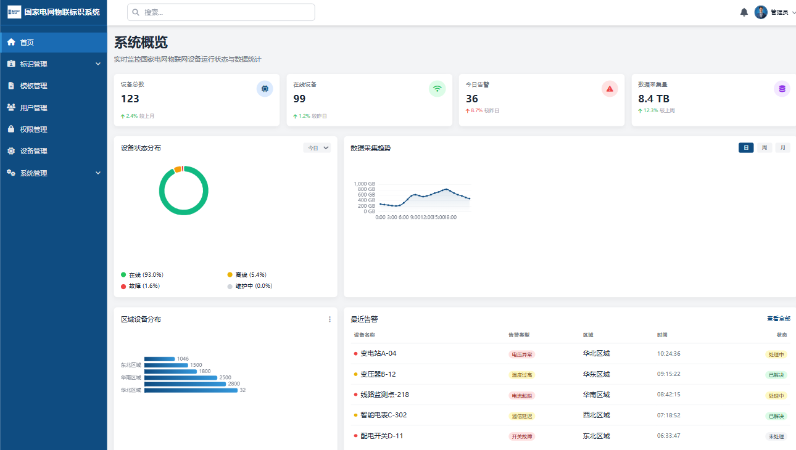
- 标识管理模块支持批量二维码生成、Excel导出、二维码下载及标识置为无效等功能，满足设备标识批量操作需求。如图2所示
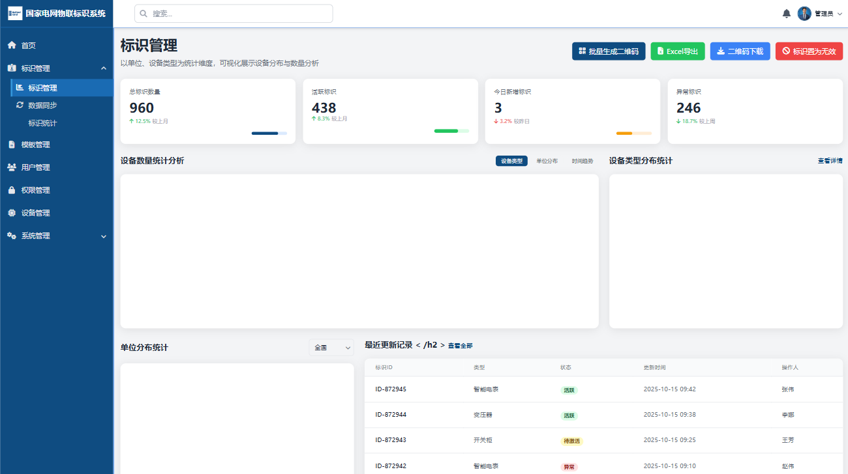

主要模块详情
- 数据统计
以单位、设备类型为统计维度，采用柱状图可视化展示数据，支持全局及明细数据查看，助力设备分布与数量分析。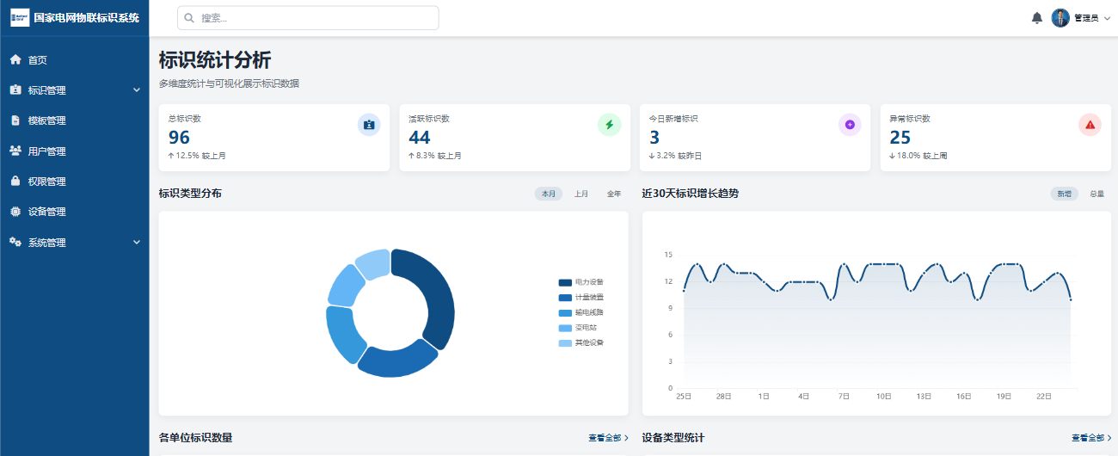
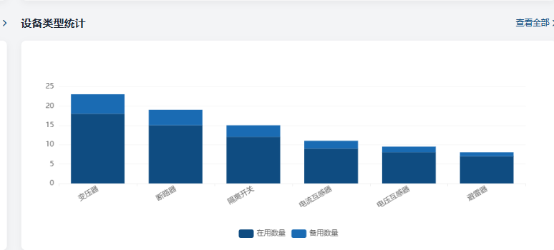
- 数据同步
实现与ISC系统的用户及组织信息同步，确保标识系统内的人员机构信息与主库一致，保障数据准确性。如下图所示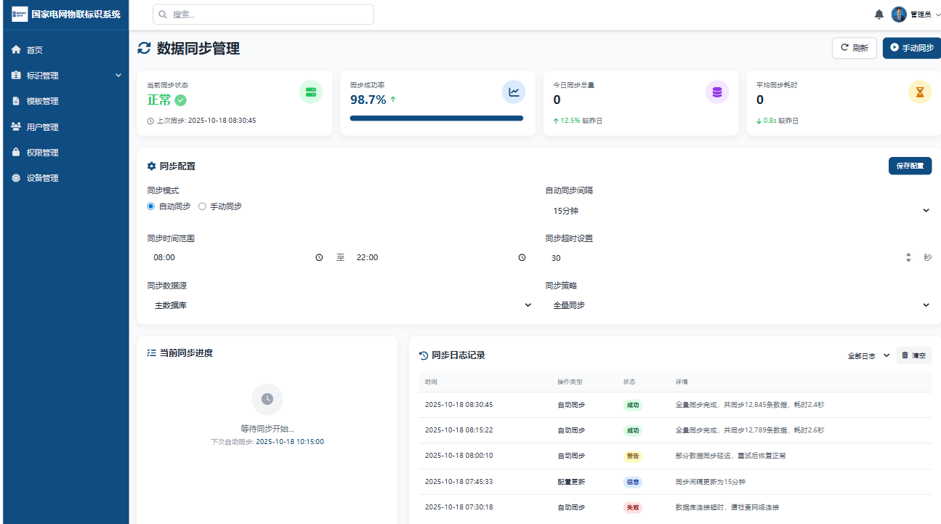

- 系统管理
菜单管理支持自定义菜单名称、URL、路径、排序及显示状态等配置，提供返回、保存、删除及添加下级等操作按钮；组织管理记录组织名称、上级机构及创建时间等核心信息，支撑系统权限精细化管控。如下图所示
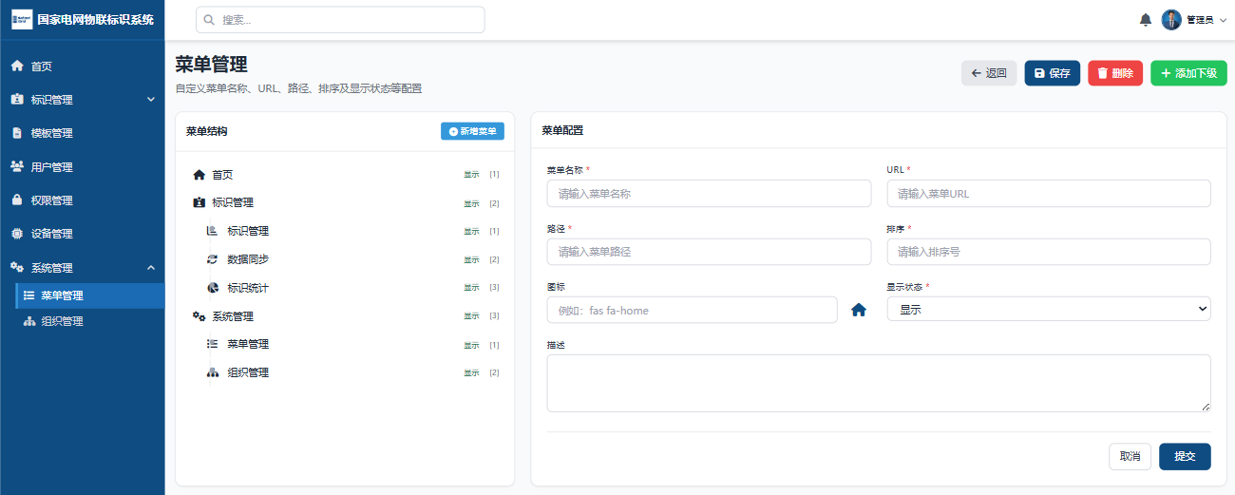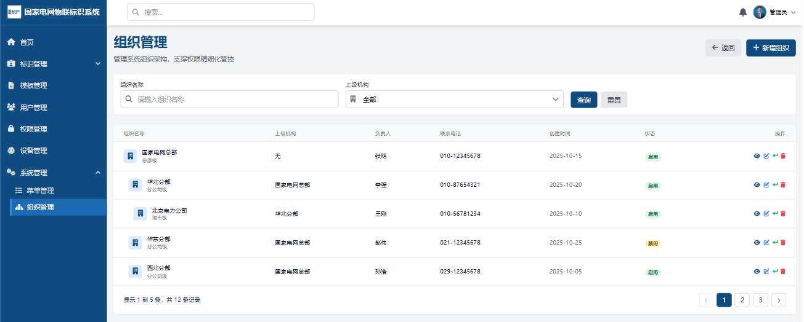
支持权限管理功能，实现按需分配权限。进行严格管控
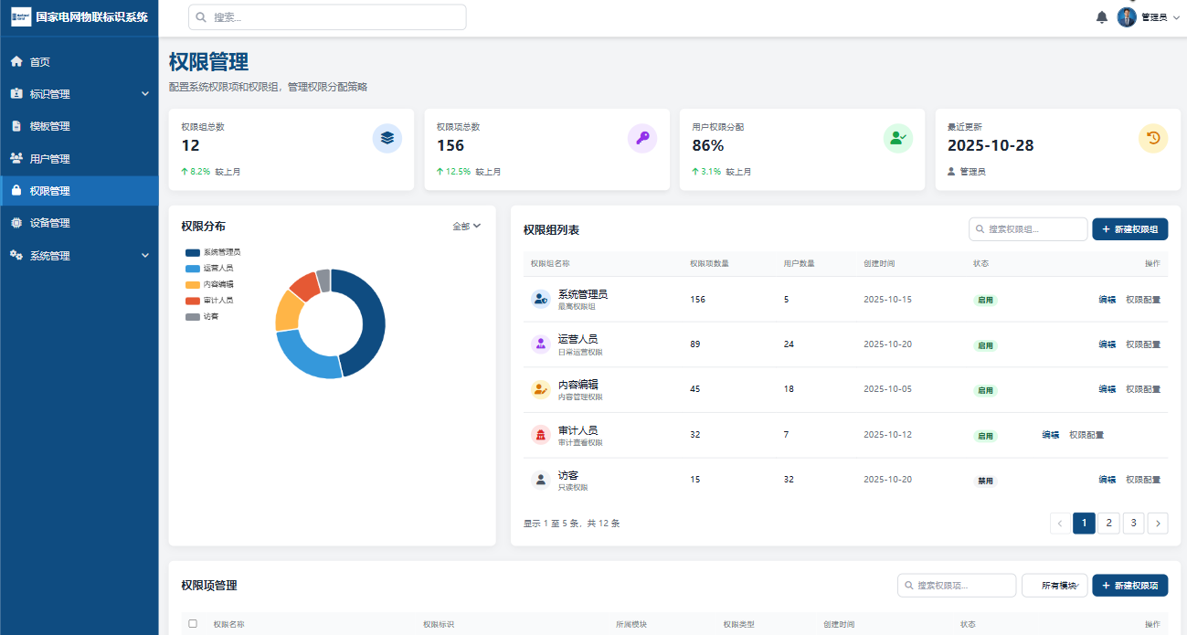
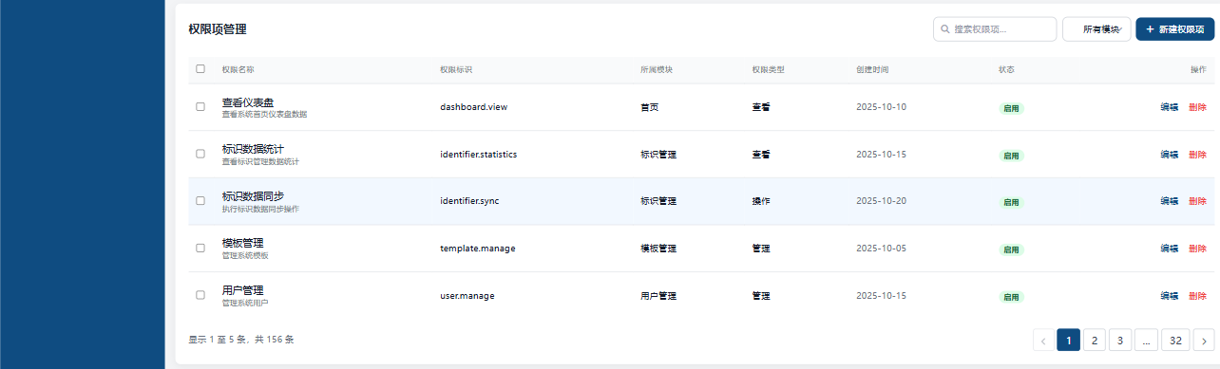
同时支持设备管理功能
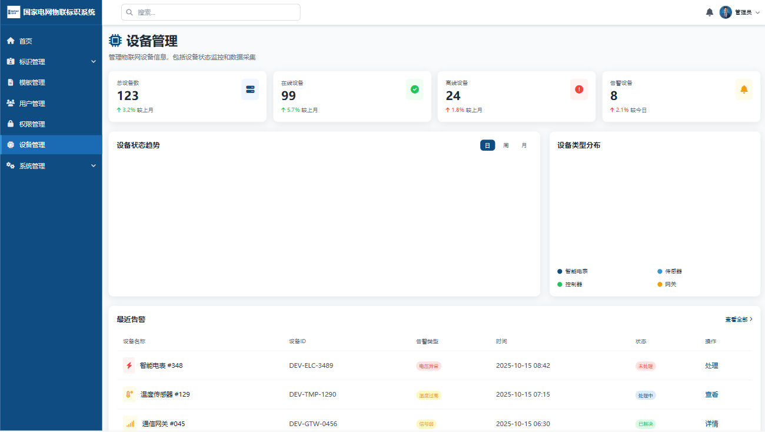

产品功能与实现目标
- 产品功能
支持海量采集终端与边缘物联代理的统一在线管理及远程运维；助力专业智能应用快速迭代升级，构建开放共享生态；实现采集数据标准化处理与存量系统接入，向企业中台及业务系统开放标准化数据接口。
- 实现目标
规范终端接入标准，整合终端信息存储；依托云平台与数据中台，强化物联平台服务能力；以服务、运维及数据可视化技术驱动业务，支撑各业务系统与物联平台对接，提升终端运维管理效率。

隔离装置监控处置工具

项目总体概况
内容分类 | 详细说明
总体目标 | 深入研究隔离装置工作原理，研发自动监测处置工具，在不影响业务运行的前提下，通过实时监测与故障处理功能，5分钟内完成自动故障处置，提升外网业务系统运行稳定性。
总体计划 | - 2025年1月：完成需求收集与确认；  - 2025年3-5月：开展四大功能模块（探测及处理、日志记录、短信邮件告警、日志审计）迭代研发与测试；  - 2025年6-7月：完成线上部署试用并进行BUG修复；  - 2025年8-10月：验收；
当前进度 | 验收工作签字流程
本月任务 | 完成签字验收
待协调事项 | 无
现存问题 | 无

整体功能介绍
系统包含监测及处置、日志记录、短信邮件告警、日志审计四大核心模块，实现隔离装置的实时监测与智能化故障处理，解决传统人工运维效率低的问题，提升外网业务系统稳定性。

主要模块详情
监控模块是核心功能载体，实现隔离装置设备线上化管理与实时监控，具备5分钟自动巡检、异常关闭后自动重启等能力，彻底实现隔离装置运维自动化，减少人工干预成本。监控功能支持总体查看设备负载趋势，如下图：
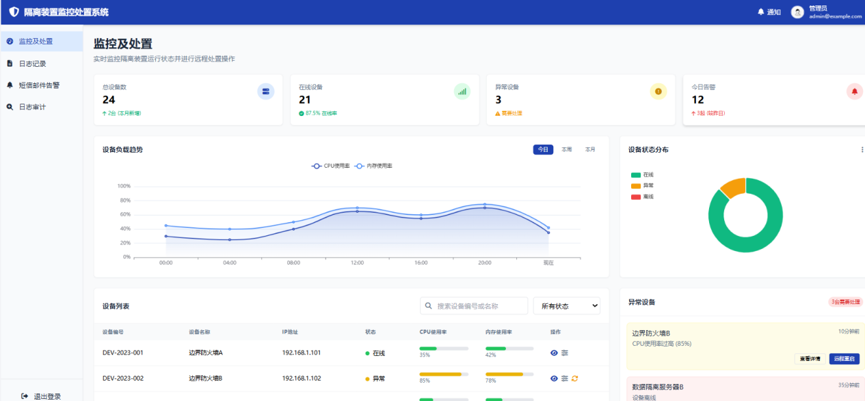
日志记录系统的操作情况，如下图：
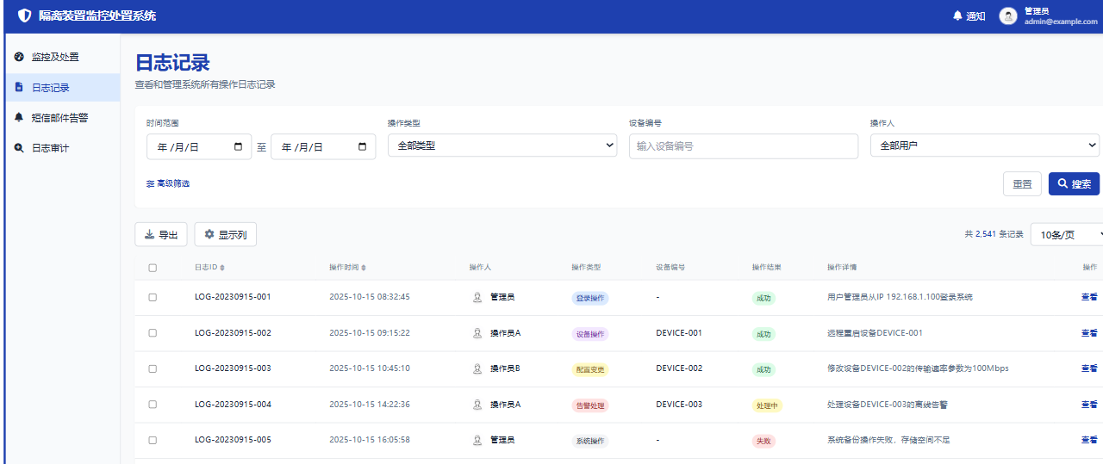
短信邮件告警功能主要是实现对异常设备进行通知
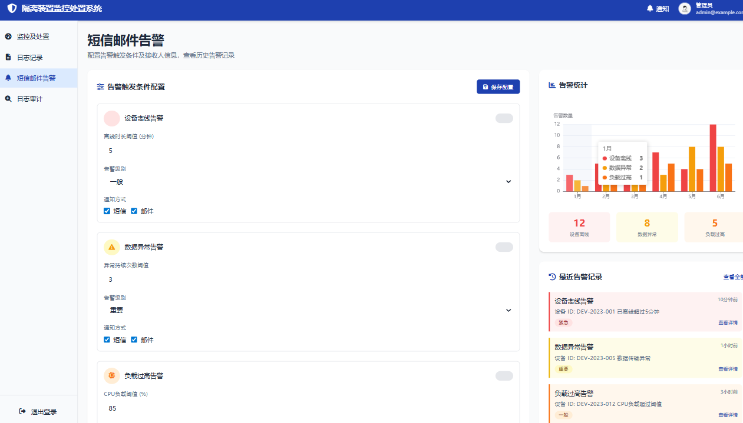
日志审计功能
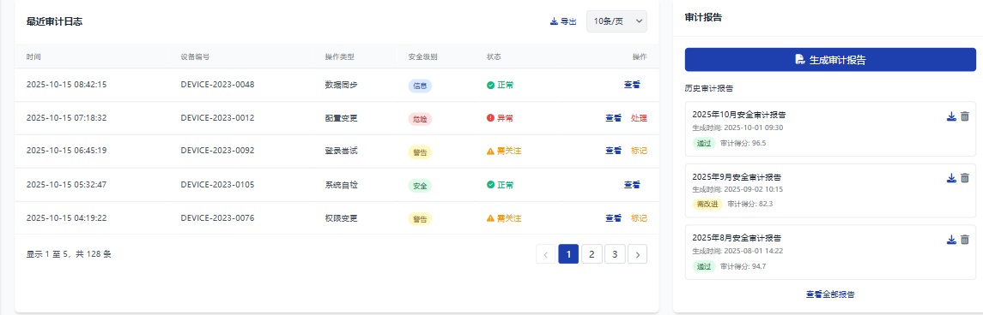

产品功能与实现目标
产品功能：① 实现隔离装置代理数据库可用性探测；② 对探测失败的隔离装置代理进程自动重启；③ 记录并在监控页面展示探测失败日志；④ 支持短信及邮件告警功能，及时推送故障信息；⑤ 具备日志审计能力，确保所有操作可追溯。
实现目标：解决隔离装置代理进程“SQLproxy”假死问题。该问题会导致微信公众号、外网门户等重要系统无法正常使用，且传统依赖人工重启的方式效率低下。本工具通过自动化监测与处置，5分钟内完成故障修复，大幅提升内外网业务系统运行可靠性，改善客户体验与工作效率。

运维手册研发成果说明
手册名称 | 计划时间 | 完成情况
《Docker安装Jenkins》 | 2025年5月 | 已完成
《Jenkins构建java项目（分布式）》 | 2025年10月 | 已完成
《Jenkins构建前端项目（分布式）》 | 2025年10月 | 已完成

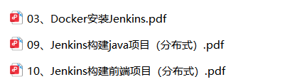

研发投入情况
序号 | 项目类别 | 项目名称 | 研发方式 | 资金投入（万元） | 人员投入（人）
1 | 运维工具 | 物管平台-物联标识系统 | 自研 | 16 | 4
2 | 运维工具 | 隔离装置监控处置工具 | 自研 | 16 | 2
3 | 运维手册 | 《Docker安装Jenkins》 | 自研 | 2 | 2
4 | 运维手册 | 《Jenkins构建java项目（分布式）》 | 自研 | 4 | 2
5 | 运维手册 | Jenkins构建前端项目（分布式） | 自研 | 4 | 1
合计 |  |  | - | 42

新技术研发
通过系列培训，团队成员已全面掌握Python在资源监控领域的应用能力。目前可熟练运用Pandas进行能耗数据分析，基于Flask/Dash构建实时监控可视化界面，并利用Scikit-learn实现设备异常检测模型。实践中成功将光伏电站监控系统的数据处理效率提升40%，预警准确率提高25%。

过程管理总结

过程框架设计管理情况总结
截止2025年月过程框架设计管理主要完成了以下工作：
- 对过程框架考核指标进行跟踪，考核指标要求每年至少对过程框架进行1次自评估。对过程框架自评估次数进行统计，截止2025年10月，对过程框架进行了1次自评估。满足KPI指标的要求。
- 完成过程框架设计管理框架优化工作：根据过程框架自评估结果，对过程框架进行优化调整。使得所有项目过程框架设计均与服务项目匹配。

服务级别管理情况总结
截止2025年10月服务级别管理主要完成了以下工作：
- 服务级别管理工作达标：服务级别协议的考核指标为SLA达成率，计算方式为∑运维服务项目SLA达成率/运维服务项目数*100%，考核周期为年度。据统计，截止2025年10月SLA达成率为100%，满足SLA达成率≥95%的指标要求。
- 服务级别协议的监测工作：各个项目在运维工作中，对涉及影响服务级别指标的事件进行每个月的跟踪并记录。
- 服务级别协议的量化工作：部分项目组的服务级别协议条款还存在着不容易量化的问题，促成甲方修改了部分服务级别协议，使服务级别协议的达成情况方便测量与记录。

服务报告管理情况总结
截止2025年10月，服务报告管理工作顺利完成，主要完成以下工作：
- 服务报告管理工作全面达标，服务报告按时交付率为100%；
- 进一步加强服务事件的统计与分析工作，针对各运维对象的事件与性能状况开展系统化统计，注重对数据的多维度分析和解读，并提出改进建议，摒弃简单罗列数据的流水账式记录方式；
- 在当季度服务报告中增设项目运行整体综述模块，对运维工作情况作出系统总结，重点归纳典型问题与风险，并对该月项目运行状态予以结论性评价。

事件管理情况总结
截止2025年10月，事件管理工作达成预期目标，具体完成情况如下：
- 共处理事件53起，统计每月事件及时响应率均为100%，超过KPI要求的90%；统计每月事件及时解决率，1-10月的事件及时解决率为95%、95%、95%、97%、97%、97%、95%、100%、100%、100%，均超过KPI要求的90%。
- 进一步加强事件记录的深度分析，开展多维度、结构化的事件数据分析工作，为运维决策和业务支持提供有效数据支撑。
- 持续推进事件单分类模式优化，完善事件统计维度设计，提升事件数据统计的灵活性与分析粒度

问题管理情况总结
截止2025年10月，问题管理工作达成预期目标，具体完成情况如下：
- 共处理问题16起，所有问题均已解决，问题处理及时率达到100%，满足KPI要求的月度问题及时解决率≥90%的指标。
- 持续加强问题管理流程与事件管理、服务级别管理等流程的有效协同，通过机制化联动提升问题管理的整体价值与实效。
- 积极推进问题管理流程优化，针对各项目组在问题流程执行中存在的差异与瓶颈开展持续改进，完善闭环管理机制。

变更管理情况总结
截止2025年10月，变更管理工作达成预期目标，具体完成情况如下：
- 第一季度没有进行变更，第二季度共执行变更4次，其中配置变更2次，应用系统变更2次，均变更成功，变更成功率为100%。第三季度变更3次，变更成功率为100%
- 持续加强变更记录的完整性与规范性，重点强化对回退计划的质量监督与审核，确保各项变更均具备可行、可靠的恢复预案，有效规避因回退计划缺失或不足导致的运维风险。

发布管理情况总结
截止2025年10月发布管理工作达成预期目标，具体完成情况如下：
第一、二季度共实施4次软件版本升级发布，所有发布申请均通过审批并成功上线，发布成功率达100%，超过95%的指标体系要求，随着系统上线第三季度进行了8次发布，均全部成功，发布成功率为100%。全面满足服务等级协议（SLA）相关标准。

配置管理情况总结
截止2025年10月，配置管理工作按计划推进并达成预期目标，具体完成情况如下：
- 公司持续完善配置管理制度体系，相关要求全面落实执行。组织开展了配置数据专项审计，统计结果显示：近半年各项目配置管理准确率为100%，满足KPI指标要求。
- 通过强化数据维护与审核机制，有效保障了配置库数据的准确性与可靠性，为运维服务提供坚实的数据基础。

服务可用性和连续性管理情况总结
截止2025年10月，服务可用性与连续性管理持续强化，主要工作成果如下：
系统监控体系进一步完善，服务可用率稳定在99%以上。平台故障反馈入口持续优化，确保用户能够快速、便捷地进行故障上报。7×24小时故障响应团队有效运转，保障了突发事件的及时响应与处置。
通过使用监控工具，没有发生服务中断，系统运行稳定。

容量管理情况总结
截止2025年10月，系统容量管理持续开展精细化运营，主要工作情况如下：
持续对潜在容量风险进行监控与分析，完善事件预案及处置流程记录机制。按计划组织召开容量分析会议，总结阶段性经验并优化管理策略与流程。截止2025年10月，未发生因容量原因导致的事件。

信息安全管理总结
截止2025年10月，信息安全管理工作有效推进，主要完成以下工作：
- 未发生客户信息泄露事件，未出现信息安全事故导致的客户投诉，各项指标符合运维服务能力管理要求。
- 系统推进信息安全防护工具使用培训，强化项目组成员实操能力与风险防控水平，从源头防范因技能不足引发的安全隐患；组织开展最新安全法规及管理制度专项培训，全面提升全员安全意识和合规操作能力。

交付管理情况总结
截止2025年10月，公司持续推进服务交付管理制度的优化与实施工作。依据既定交付管理制度及SLA要求，结合客户需求分析，制定了相应的交付方案并严格按方案执行，确保各项交付记录按时完成。统计显示，所有项目的服务报告均按时提交，及时率达到100%，满足KPI要求。

应急管理情况总结
截止2025年10月，公司持续完善应急响应管理体系，严格依据《组织级应急管理制度》及《运维服务能力管理计划》开展各项工作。有效落实应急响应机制，健全应急响应组织，优化应急预案内容，并针对各运维项目制定了相应的应急管理制度。组织完成专项应急演练，应急预案覆盖率和及时响应率均达到既定目标要求。满足每年至少进行1次应急演练的要求。

质量管理总结

运维服务质量内部审核情况总结
在2025年10月进行了一次内部审核，发现了一个不符合项，为一般不符合，已经由相关人员进行改正，质量部进行确认。所有运维相关部门均参与内审，内审覆盖率为100%。

运维服务质量管理评审情况总结
于2025年10月20日进行管评工作。全面的总结了公司运维能力体系的运行情况，肯定了2025年质量管理体系运行的适宜性、有效性。通过这次管理评审，总结了经验，将更有力的推动公司持续发展。

客户满意度调查及分析情况总结
对已统计的用户满意度调查问卷结果进行分析，截至2025年10月运维服务业务总体的客户满意度平均分为95分，通过调查分数以及客户提出的改进意见，质量部发现运维服务过程中有提高的空间。

SLA达成率情况分析
据统计，所有项目的SLA达成率均为100%，满足年度SLA达成率≥95%的KPI要求。

服务能力改进情况总结
针对内部审核发现的不符合项，有计划性的进行培训。针对客户提出的改进意见积极归纳总结。
针对最终软件库不满足KPI指标情况及时进行培训，质量部加强监督
针对用户满意度调查中发现的问题：
- 运维人员在定期巡检的服务互动性上有所欠缺；
- 运维服务过程针对培训效果的评估有待改进。
采取以下措施：
- 加强对运维服务专业人员专业知识的培训，强化定期巡检意识；
- 针对运维服务过程发起的培训工作，加强培训效果评价工作。

附则
本报告最终解释权和修订权归质量部。

